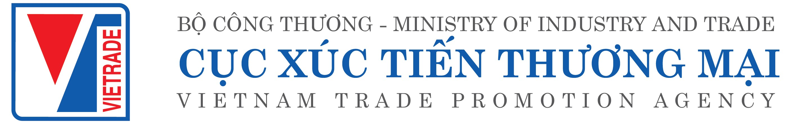

CHƯƠNG TRÌNH HỘI THẢO (Dự kiến)

XÚC TIẾN THƯƠNG MẠI VIỆT NAM - ẤN ĐỘ:

CƠ HỘI & THÁCH THỨC HẬU COVID-19
Thời gian: Từ 11h30 – 13h00 ngày 28/4/2020
Địa điểm: Trực tuyến
Cơ quan tổ chức: Cục Xúc tiến thương mại (Bộ Công Thương Việt Nam), Đại sứ quán Việt Nam tại Ấn Độ, Phòng Thương mại và Công nghiệp PHD, New Delhi - Ấn Độ

Thời gian | Nội dung
11h00 – 11h30 | Mở phòng họp trực tuyến
11h30 – 11h35 | Giới thiệu đại biểu
11h35 – 11h45 | Phát biểu chào mừng  Lãnh đạo Phòng Thương mại và Công nghiệp PHD, New Delhi - Ấn Độ
11h45 – 11h55 | Phát biểu của Đại sứ Việt Nam tại Ấn Độ Phạm Sanh Châu
11h55 – 12h05 | Phát biểu của Đại sứ Ấn Độ tại Việt Nam Pranay Verma
12h05 – 12h15 | Tình hình kinh tế Việt Nam trong giai đoạn hiện nay và triển vọng hợp tác thương mại Việt Nam - Ấn Độ hậu Covid-19  Ông Đỗ Quốc Hưng – Phó Vụ trưởng Vụ Thị trường Châu Á, Châu Phi (Bộ Công Thương Việt Nam)
12h15 – 12h30 | Xúc tiến thương mại với Ấn Độ trong và sau Covid-19  Ông Vũ Bá Phú - Cục trưởng Cục Xúc tiến thương mại (Bộ Công Thương Việt Nam)
12h30 – 12h35 | Phát biểu của đại diện doanh nghiệp Việt Nam
12h35 – 12h50 | Phát biểu của đại diện cơ quan, doanh nghiệp Ấn Độ
12h50 – 13h00 | Hỏi – Đáp
13h00 | Kết thúc hội thảo

